DB-XL/Z气体吸收－流体阻力组合实验装置
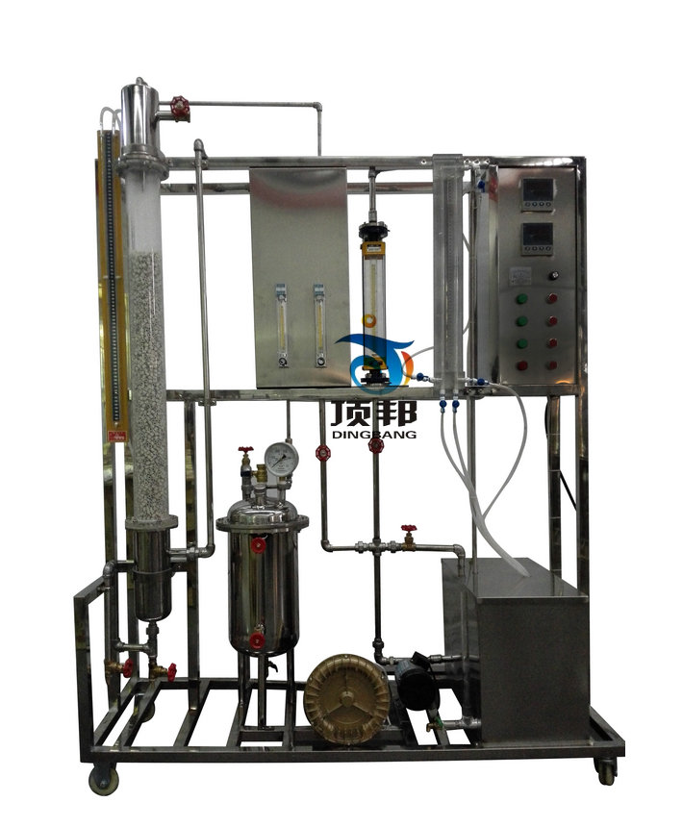
实验目的：
1、观察填料吸收塔的流体力学行为并测定在干、湿填料状态下填料层压降与空塔气速的关系。
2、测定总传质系数Kya，了解其影响因素。
3、直管阻力及阻力系数测定。
4、局部阻力及阻力系数测定。
主要配置：
吸收塔、空压机、气化器、流量计、压差计、阻力管、泵、水槽、气相色谱、不锈钢框架、控制屏。
技术参数：
1、塔内径：80mm，塔高：0.5-0.8m，填料：φ10×10×1mm瓷拉西环。
2、空压机功率：0.105Kw，风压≥0.04Mpa，排气量≥85 L/min。
3、气化器：采用不锈钢制作，最大加热功率为1kW。
4、流量计：LZB-15（40-400L/h）液体，LZB-10（10-100L/h）液体，LZB-10（0.25-2.5m3/h）气体，测量精度：± 2%FS。
5、压差计L=750mm，指示液为水，无毒、使操作更为安全。
6、阻力管内径φ10mm，测试长度1000mm。
7、水泵，最大扬程8m，流量为0.4m3/hr,功率90W，转速2800r/min。
8、水槽：PVC板制作，外形美观，经久耐用。
9、气相色谱：根据用户要求也可设计成计算机在线采样分析，但分析仪器由用户自行配置，或采用阿贝折光仪测定样品的折光率与标准曲线对照。
10、入口混合气体中的丙酮（乙醇）含量，气液两相流量任意可调。
11、各项操作及、压力、流量的显示、调节、控制全在控制屏板面进行。
12、框架为不锈钢材质，结构紧凑，外形美观，流程简单、操作方便。
13、外形尺寸：1050×550×1900mm

